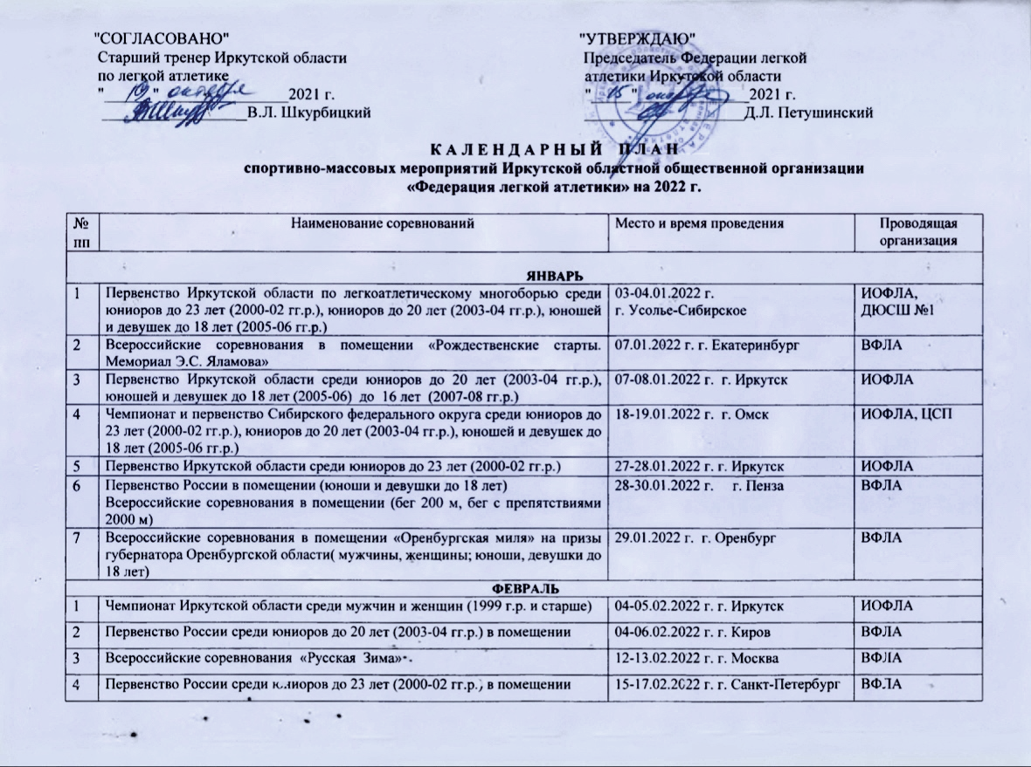

|  |  |  |  |  |
| --- | --- | --- | --- | --- |
| 5 | Всероссийские соревнования на призы Олимпийской чемпионки И. Приваловой | 19-20.02.2022 г. г. Москва | | ВФЛА |
| 6 | Областные соревнования ко дню защиты отечества (2013-12; 2011-10; 2009-08; 2007-06 гг.р.) | 19-20.02.2022 г. г. Нижнеудинск | | г. Нижнеудинск СШ |
| 7 | Открытый чемпионат и первенство города Братска среди юношей и девушек (2005-06 г.р.; 2007-08 г.р.; 2009-10 г.р.; 2011 г.р. и младше), посвященных Дню Защитника Отечества. | 20-21.02.2022 г. г. Братск | | г. Братск |
| 8 | Чемпионат и первенства России по многоборью среди юниоров до 23 лет (2000-02 гг.р.), юниоров до 20 лет (2003-04 гг.р.), юношей и девушек до 18 лет (2005-06 гг.р.) | 20-22.02.2022 г.  г. Санкт-Петербург | | ВФЛА |
| 9 | Чемпионат России в помещении | 25-27.02.2022 г. г. Москва | | ВФЛА |
| 10 | Всероссийские соревнования в помещении «Мемориал ЗТР СССР и РФ А.И. Нивина» | 26-28.02.2022 г. г. Киров | | ВФЛА |
| 11 | Открытое первенство СШОР Иркутской области среди всех возрастов | по назначению г. Иркутск | | ИОФЛА, СШОР «ШВСМ», СШОР «Олимпиец», СШОР «Приангарье», СШОР «Юный динамовец» |
| **МАРТ** | | | | |
| 1 | Открытый чемпионат и Кубок федерации легкой атлетики Иркутской области по неолимпийским дисциплинам и эстафетному бегу | | 03-04.03.2022 г. г. Иркутск | ИОФЛА |
| 2 | Чемпионат Российского студенческого спортивного союза в помещении | | 3-4.03.2022 г. г. Ярославль | ВФЛА |
| 3 | Фестиваль прыжков с шестом | | 05-06.03.2022 г. г. Москва | ВФЛА |
| 4 | Чемпионат мира по легкой атлетике в помещении | | 18-20.03.2022 г. г. Белград | ВФЛА |
| 5 | Открытое первенство города Братска «Весенние каникулы» (2005-06 г.р.; 2007-08 г.р.; 2009-10 г.р.; 2011 г.р. и младше) | | 20-21.03.2022 г. г. Братск | СШОР г. Братска |
| 6 | Всероссийские соревнования в помещении по легкоатлетическому 4-х борью «Шиповка юных» в помещении среди обучающихся общеобразовательных организаций юноши, девушки (до 16 лет), (до 14 лет), (до 12 лет) | | 20-29.03.2022 г. г. Саранск | ВФЛА |
| 7 | Чемпионат и первенства Иркутской области среди юниоров до 23 лет (2000-02 гг.р.), юниоров до 20 лет (2003-04 гг.р.), юношей и девушек до 18 лет (2005-06 гг.р.), памяти ЗТР РСФРС В.И. Авербух | | 24-25.03.2022г. г. Иркутск | ИОФЛА,  СШОР «Приангарье» |
| 8 | Чемпионат и первенства Иркутской области в беге по шоссе (все возраста) | | 26.03.2022 г. г. Иркутск | ИОФЛА |
| 9 | Кубок России по кроссу, Первенства России по кроссу (юниоры, юниорки до 20 лет; юноши и девушки до 18 лет) | | 26.03.2022 г. г. Кисловодск | ВФЛА |
| 10 | Соревнования по легкой атлетике «Мемориал Потапова Ю.И.» | | По назначению г. Ангарск | СШОР |
| 11 | Традиционные соревнования «Кубок «Ангары» | | По назначению г. Ангарск | СШОР |
| **АПРЕЛЬ** | | | | |
| 1 | Чемпионат и первенства России по горному бегу (вверх) | | 09.04.2022 г. г. Железноводск | ВФЛА |
| 2 | Открытый чемпионат и первенства г. Братска "Мемориал братских тренеров и легкоатлетов» среди юношей и девушек (2003-04 г.р.; 2005-06 г.р.; 2007-08 г.р.; 2009-10 г.р. и младше) | | 10-11.04.2022 г. г. Братск | СШОР г. Братск |
| 3 | Открытый чемпионат и первенства г. Братска, посвященный Дню Победы в ВОВ | | 24-25.04.2022 г. г. Братск | СШОР г. Братск |
| 4 | Чемпионат и первенства России среди юниоров до 23 лет (2000-02 гг.р.), юниоров до 20 лет (2003-04 гг.р.), юношей и девушек до 18 лет (2005-06 гг.р.) по кроссу | | 26-27.04.2022 г. г. Суздаль | ВФЛА |
| 5 | Чемпионат г. Ангарска | | По назначению г. Ангарск | СШОР |
| **МАЙ** | | | | |
| 1 | Областные соревнования посвященные ко Дню Победы (2006-07 г.р.; 2008-09 г.р.; 2010-11 г.р.; 2012-13 г.р.) | | 05.05.2022 г. г. Нижнеудинск | г. Нижнеудинск СШ |
| 2 | Открытый чемпионат Иркутской области "Открытие летнего легкоатлетического сезона, посвященное Дню Победы" (все возраста) | | 06-07.05.2022 г. г. Иркутск | ИОФЛА |
| 3 | Первенство Иркутской области среди ВУЗов | | 12-13.05.2022 г. г. Иркутск | СТУД. СОЮЗ |
| 4 | Первенство Иркутской области среди юношей и девушек до 16 лет  (2007-08 г.р.) до 14 лет (2009-10 г.р.) | | 16-17.05.2022 г. г. Усолье-Сибирское | ДЮСШ № 1  г. Усолье-Сибирское |
| 5 | Всероссийские соревнования среди УОР, ЦСП (СДЮШОР, СШОР) и ДЮСШ (СШ) юниоры, юниорки (до 20 лет) | | 24-25.05.2022 г. г. Краснодар | ВФЛА |
| 6 | Первенство Иркутской области среди юношей и девушек до 18 лет (2005-06 гг.р.) (1-й Этап Спартакиады среди юношей и девушек) | | 19-20.05.2022 г. г. Иркутск | ИОФЛА |
| 7 | Кубок России по многоборьям | | 24-26.05.2022 г. г. Адлер | ВФЛА |
| 8 | Командный чемпионат России | | 28-29.05.2022 г. г. Сочи, Адлер | ВФЛА |
| **ИЮНЬ** | | | | |
| 1 | Чемпионат и первенства Сибирского федерального округа среди юниоров до 23 лет (2000-02 гг.р.), юниоров до 20 лет (2003-04 гг.р.), (2-й этап Спартакиады России, среди юношей и девушек до 18 лет (2005-06 гг.р.) | | 03-04.06.2022 г. г. Иркутск | ВФЛА  ИОФЛА |
| 2 | Всероссийские соревнования «Мемориал Знаменских». Чемпионат России | | 07-08.06.2022 г. г. Жуковский | ВФЛА |
| 3 | Первенство Иркутской области и первенство среди юниоров до 23 лет (2000-02 гг.р.), юниоров до 20 лет (2003-04 гг.р.) | | 22-23.06.2022 г. г. Иркутск | ИОФЛА |
| 4 | Первенство России среди юношей и девушек до 18 лет (2005-06 гг.р.) | | 28-30.06.2022 г. г. Челябинск | ВФЛА |
| **ИЮЛЬ** | | | | |
| 1 | Первенство России (юниоры и юниорки до 23 лет) | | 12-14.07.2022 г. г. Казань | ИОФЛА |
| 2 | Первенство России среди юниоров до 20 лет (2003-04 гг.р.) | | 05-07.07.2022 г. г. Чебоксары | ВФЛА |
| 3 | Всероссийские соревнования «Памяти Г.Нечеухина» | | 23-24.07.2022 г. г. Челябинск | ВФЛА |
| 4 | Чемпионат Иркутской области | | 21-22.07.2022г. г. Иркутск | ИОФЛА |
| 5 | Всероссийские соревнования «Мемориал В. Абрамова» | | 16-17.07.2022 г. г. Подольск | ВФЛА |
| 6 | Кубок России | | 01-02.07.2022 г. г. Брянск | ВФЛА |
| 7 | Финал VI летней Спартакиады учащихся России (юноши и девушки до 18 лет) (2005-06 гг.р.) | | 22-24.07.2022 г. г. Челябинск | ВФЛА |
| **АВГУСТ** | | | | |
| 1 | Чемпионат России | | 02-05.08.2022 г. г. Чебоксары | ВФЛА |
| 2 | Всероссийских соревнования «Мемориал Иркутских легкоатлетов». | | 12-13.08.2022 г. г. Иркутск | ИОФЛА, ЦСПСКИО |
| 3 | Кубок России по полумарафону | | 06.08.2022г. г. Екатеринбург | ВФЛА |
| 4 | Чемпионат России по трейлу | | 13-14.08.2022 г. г. Башкортостан | ВФЛА |
| 5 | Кубок Москвы – «Мемориал В.П.Куца» | | 18.08.2022 г. г. Москва | ВФЛА |
| 6 | Открытый чемпионат Иркутской области по эстафетному бегу. | | 25-26.08.2022 г. г. Иркутск | ИОФЛА |
| 7 | Всероссийская спартакиада Минспорта России | | По назначению |  |
| **СЕНТЯБРЬ** | | | | |
| 1 | Командный чемпионат России многоборье | | 09-12.09.2022 г. г. Адлер | ВФЛА |
| 2 | Чемпионат и первенства России среди юниоров до 20 лет (2003-04 гг.р.), юношей и девушек до 18 лет (2005-06 гг.р.) по эстафетному бегу | | 09-12.09.2022 г. г. Адлер | ВФЛА |
| 3 | Чемпионат и первенство Иркутской области по трейлу | | 11.09.2022 г. г. Иркутск | ВФЛА |
| 4 | Первенство среди ВУЗов по кроссу | | 22.09.2022 г. г. Иркутск | СТУД. СОЮЗ |
| 5 | Открытое первенство г. Свирск по кроссу | | 24.09.2022 г. г. Свирск | СШ |
| 6 | Всероссийские соревнования по легкоатлетическому 4-х борью «Шиповка юных» среди обучающихся общеобразовательных организаций юноши, девушки (до 12 лет, до 14 лет, до 16 лет) | | 26.09-03.10.2022 г. г. Адлер | ВФЛА |
| **ОКТЯБРЬ** | | | | |
| 1 | Чемпионат и первенство Иркутской области по кроссу | | 01.10.2022г. г. Иркутск | ИФЛА |
| 2 | Открытое первенство г. Нижнеудинска. День города | | 01.10.2022г. г. Нижнеудинск | СШ |
| 3 | Чемпионат и первенства России среди юниоров до 23 лет (2000-02 гг.р.), юниоров до 20 лет (2003-04 гг.р.), юношей и девушек до 18 лет (2005-06 гг.р.), по кроссу | | 15-16.10.2022 г. г. Оренбург | ВФЛА |
| 4 | Кубок России по горному бегу (вверх) | | 21.10.2022г. г. Роза Хутор (Сочи) | ВФЛА |
| **НОЯБРЬ** | | | | |
| 1 | Командные первенства Иркутской области среди спортивных школ среди юношей и девушек (2007-08 г.р.; 2009-10 г.р.; 2011 г.р.) | | 24.11.2022 г. г. Иркутск | ИОФЛА |
| 2 | Всероссийские соревнования в помещении среди СШОР и СШ по многоборьям мужчины, женщины; юниоры, юниорки (до 23 лет), (до 20 лет); юноши, девушки (до 18 лет) | | 24-25.11.2022 г. г. Казань | ВФЛА |
| 3 | Открытый чемпионат и первенства г. Братска «Открытие зимнего легкоатлетического сезона» среди юношей и девушек (2007-08 г.р.; 2009-10 г.р.; 2011 г.р. и младше) | | 27-28.11.2022 г. г. Братск | СШОР г. Братск |
| **ДЕКАБРЬ** | | | | |
| 1 | Чемпионат Иркутской области по неолимпийским дисциплинам «Открытие зимнего легкоатлетического сезона» в помещении (все возраста) | | 08-09.12.2022 г. г. Иркутск | ИОФЛА |
| 2 | Всероссийские соревнования по многоборьям (все возраста) | | 21-23.12.2022 г. г. Кемерово | КФЛА |
| 3 | Открытый чемпионат Иркутской области «Новогодний приз» | | 22-23.12.2021 г. г. Иркутск | ИОФЛА |
| 4 | Всероссийские соревнования «Мемориал Булатовых» | | 24.12.2022 г. г. Омск | ОФЛА |
| 5 | Областные соревнования на призы Новогодней елки | | 25.12.2022 г. г. Нижнеудинск | СШ |
| 6 | Открытый чемпионат и первенства г. Братска «Новогодний приз» среди юношей и девушек (2004-06 г.р.; 2007-08 г.р.; 2009-2010 г.р.; 2011 г.р. и младше) | | 25-26.12.2022 г. г. Братск | СШОР г. Братск |

***Календарный план и положение о соревнованиях являются официальным вызовом на все утвержденные соревнования, проводимые в Иркутской области.***

***Подтверждение предварительно подается за 15 дней по адресу: 664003, г. Иркутск, ул. К.Маркса, 26, ШВСМ - тел.8 (3952) 33-33-36***

***Старший тренер Иркутской области по легкой атлетике В.Л. Шкурбицкий - 89148809130.***

.

Иркутская областная общественная организация «Федерация легкой атлетики»